Что нужно знать об алкоголизме?

23.07.2025г.

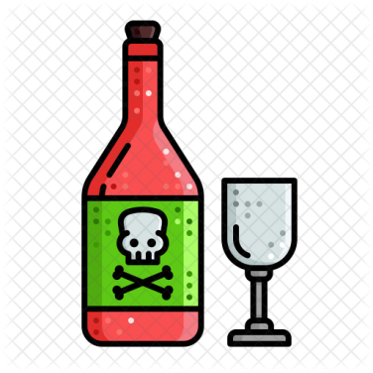**Алкоголь** – сильное психотропное вещество, воздействующее на психику и поведение человека. В малых дозах алкоголь вызывает возбуждение, проявляющееся в повышении настроения, ощущении радости, желании веселиться, однако в больших дозах он приводит к сильному угнетению головного мозга.

**Как алкоголь влияет на организм человека?**

Постоянное употребление алкоголя приводит к тяжелому заболеванию - алкоголизму или алкогольной зависимости, в основе которого лежит хроническое отравление организма алкоголем.

**Первые признаки начинающегося алкоголизма?**

* Часто возникающее желание выпить и опьянеть.
* Привычка снимать напряжение при возникновении любых проблем с помощью спиртных напитков.
* Изменение поведения при употреблении алкоголя: человек становится агрессивным, скандальным, злым.
* Возникновение проблем на работе и дома из-за употребления алкоголя.
* Прием спиртных напитков независимо от времени суток – утром, на работе, за рулем автомобиля и т.д.

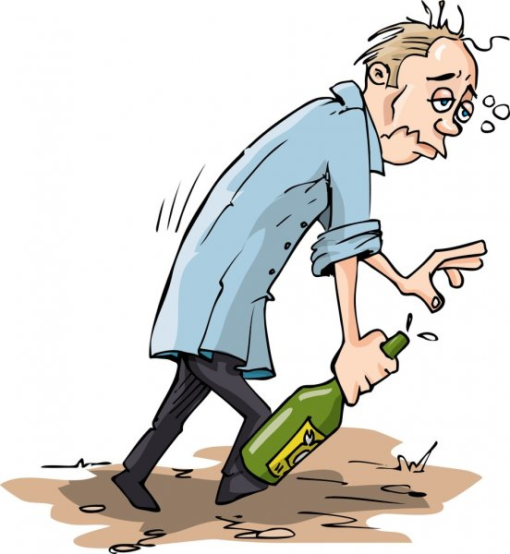**Как развивается алкоголизм? Первая – стадия психической зависимости.**

В этой стадии для человека становится привычным употреблять алкоголь с целью забыть о неприятностях и невзгодах, облегчить контакт с окружающими, расслабиться. Человек постоянно ищет повод, соответствующую компанию, чтобы выпить. Утрачивается контроль за количеством выпитого спиртного. Кроме того, в этой стадии у человека понижается порог чувствительности к алкоголю, то есть, чтобы достичь желаемого уровня опьянения ему требуется доза в 2-3 раза больше, чем прежде. Исчезает рвотный рефлекс, являющийся защитным механизмом организма при отравлении алкоголем. Напиваясь, человек перестает себя контролировать, часто совершает безрассудные поступки, позже не может вспомнить, что с ним происходило накануне.

**Вторая – стадия физической зависимости.**

Злоупотребление алкоголем приводит к изменению различных процессов организма, в результате регулярное поступление алкоголя в организм становится необходимым для его нормального функционирования. На этой стадии появляются и закрепляются признаки алкогольного похмельного состояния. Человек, находясь в состоянии похмелья, испытывает неприятные ощущения – головную боль, тошноту, потливость, сердцебиение, тревогу. Это может повторяться несколько дней. Возникают запои. Единственным мероприятием, с помощью которого можно остановить это состояние, является полный отказ от употребления алкоголя в любом его виде.

**Третья – стадия деградации личности.**

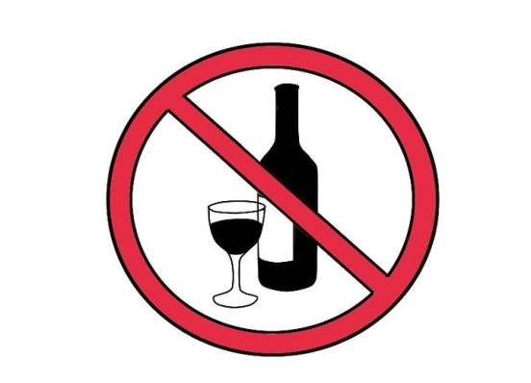Человек становится безразличным к родным и близким, пренебрегает самыми элементарными правилами морали и этики, равнодушно относится к своему поведению. У него ухудшается память, снижается интеллект. На этой стадии люди начинают пить «что попало», лишь бы жидкость содержала спирт. Пьянство носит постоянный (ежедневный) характер или выражается в запоях, которые прекращаются в связи с резким ухудшением физического состояния и часто требуют медицинской помощи, без которой человек может умереть. На этой стадии изменения, произошедшие во внутренних органах, необратимы. Алкоголь полностью разрушил их нормальные функции.

**Как не стать алкоголиком?**

-Желательно избегать компаний, в которых принято употреблять большое количество спиртного.

-Стоит контролировать количество выпитого алкоголя.

-Не стесняться отказываться, если Вам предлагают выпить. Но самое главное, научитесь расслабляться другими (безалкогольными) способами: займитесь спортом, творчеством, туризмом или другим приятным делом.

Помощник врача-гигиениста Толстик А.П.